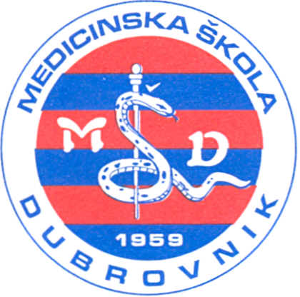 | REPUBLIKA HRVATSKA  Županija Dubrovačko-neretvanska  MEDICINSKA ŠKOLA DUBROVNIK  p.p. 197, 20000 Dubrovnik, Baltazara Bogišića 10  tel: 020/420-504, tel/fax: 020/421-806, tel: 020/412-460  e-mail: ravnateljica@dumed.hr; tajnistvo@dumed.hr; racunovodstvo@dumed.hr  IBAN:7424840081101387554  OIB:97070542319

Klasa: 007-04/24-01/84

Urbroj: 2117-46-03-24-1

U Dubrovniku, 28. 3. 2024.

Na temelju članka 86. stavka 3. Zakona o proračunu („Narodne novine“ br. 144/21), a na prijedlog ravnateljice Medicinske škole Dubrovnik, Školski odbor je na sjednici održanoj 28. ožujka 2024. godine donio

O D L U K U

I.

Usvaja se godišnji izvještaj o izvršenju financijskog plana Medicinske škole Dubrovnik za 2023. godinu.

Predsjednik
Školskog odbora
______________
ŠIME KARAĐOLE, dr. med
DOSTAVITI:
1. Računovodstvo
2. Pismohrana

